ID-52531
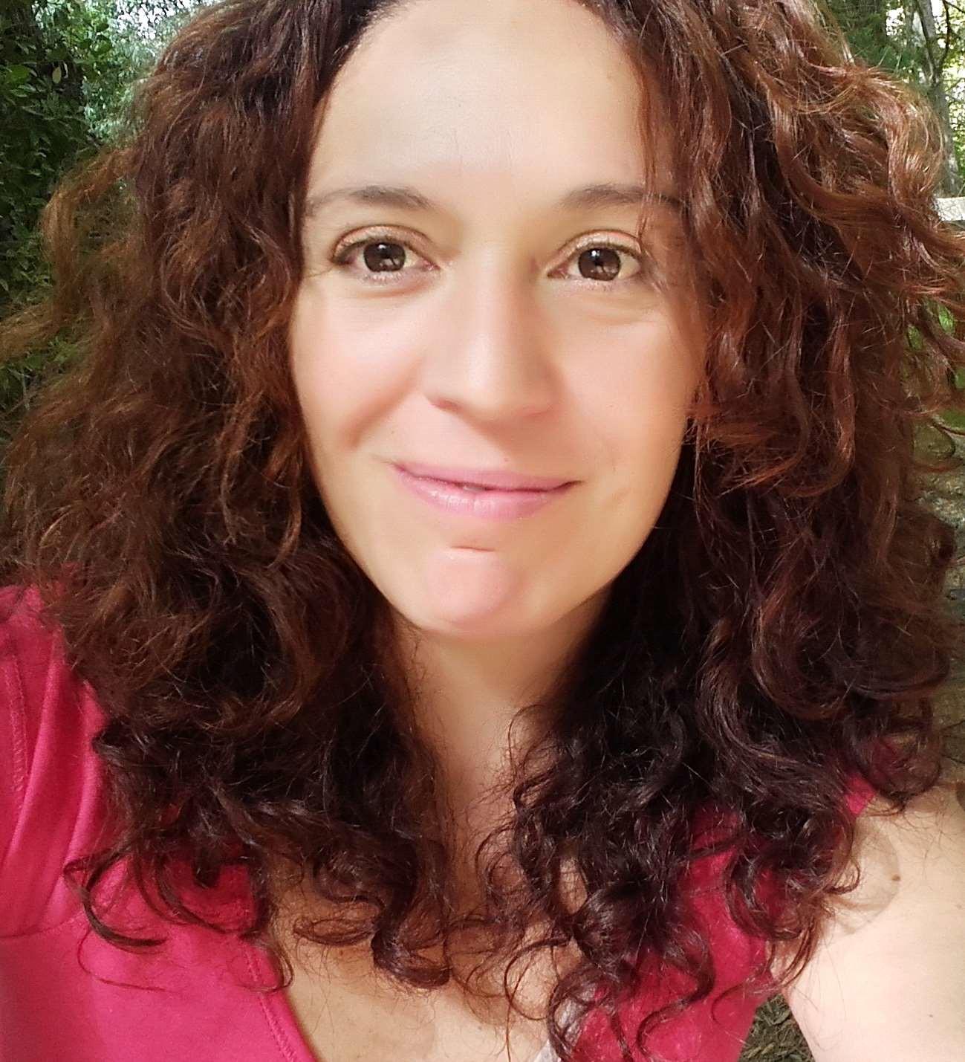

DATOS PERSONALES

- Dirección: Collado Villalba (MADRID 28400)
- Fecha de nacimiento: 10/02/1975

FORMACION ACADEMICA

- Licenciada en Filosofía por la Univ. Complutense de Madrid
- Curso de Aptitud Pedagógica (C.A.P.) por la Univ. Complutense de Madrid

FORMACION COMPLEMENTARIA

- Curso del C.A.P. sobre Lacan y Psicoanálisis (Arganda del Rey)
- Curso de Ofimática por el INEM (Collado Villalba)
- Curso de Internet e iniciación de diseño de páginas web (INEM)
- Curso de Atención al Cliente ,Quejas y Reclamaciones por AYTO Villalba
- Curso de Inglés Básico con diploma A1 por AYTO de Villalba

IDIOMAS

- Inglés, nivel medio leído, hablado y escrito

INFORMATICA

- Ofimática nivel usuario
- Internet nivel usuario

EXPERIENCIA PROFESIONAL

  - Telemarketin venta cruzada para Optima marketing en Open to Work. (2019)

- Servicio Técnico a tiendas Orange, para resolución de dudas e incidencias con clientes, por ETT Grupo Norte para empresa Accenture. (2019)

- Teleoperadora para Masmovil, empresa Gestelcom realización de portabilidades a Masmovil.(2018-2019)

- Gestora telefónica en Atención al Cliente: para Tyco (Alarmas), gestionamos desde incidencias técnicas, fidelización, gestiones de contrato, hasta reclamaciones.
Contratada por Agio Global. (2016-2018)

- Personal Cualificado Obrador Panadería : producción de la tienda , desde todos los tipos de pan, bollería hojaldres, pizzas bocadillos y chocolates y productos que sean necesarios y apoyo a servicio de camareras y de caja, Para la franquicia Tradicionarius.(2016)

- Teleoperadora Comercial de productos financieros para BBVA en la empresa Transcom (campaña Navidad 2012-2013)

- Servicios Generales : Lavandería, Office de cocina, limpieza de habitaciones y zonas comunes en Los Llanos Vital Residencia geriátrica para Vitalger (2013-2015)

- Atención al cliente para Securitas Direct (2009-2013)

- Trabajadora social para Eulen (2008-2009)

- Servicio técnico incidencias IBM para Sitel Ibérica (2007-2008)

- Dependienta Panadería, Frutería en Carrefour (2001-2006)

DATOS COMPLEMENTARIOS

- Dispongo de permiso de conducir B1 y vehículo propio

